Педагогический опыт
учителя-логопеда
структурного подразделения «Детский сад №11 комбинированного вида» МБДОУ «Детский сад «Радуга» комбинированного вида»
Рузаевского муниципального района»
Мухаевой Марины Борисовны
«Влияние мелкой моторики рук на развитие речи детей»
Данная практическая деятельность «Влияние мелкой моторики рук на развитие речи детей» с 2015 года.
Обоснование актуальности и перспективности опыта.
Уже давно ни для кого не секрет, что развитие мелкой моторики (гибкости и точности движений пальцев рук) и тактильной чувствительности - мощный стимул развития у детей восприятия, внимания, памяти, мышления и речи. Дети, у которых лучше развиты мелкие движения рук, имеют более развитый мозг, особенно те его отделы, которые отвечают за речь.
На кончиках детских пальчиков расположены нервные окончания, которые способствуют передаче огромного количества сигналов в мозговой центр. Следовательно, идущие в кору головного мозга нервные импульсы от движущихся пальцев рук «тревожат» расположенные по соседству речевые зоны, стимулируя их активную деятельность.
Итак, формируя и совершенствуя тонкую моторику пальцев рук, мы усложняем строение мозга, развиваем психику и интеллект ребенка. Через развитие мелкой моторики мы совершенствуем психические процессы и речевую функцию ребенка.
Значение опыта для совершенствования учебно-воспитательного процесса.
Работая в коллективе, в тесном сотрудничестве с другими специалистами я поняла, что можно и нужно как можно раньше развивать мелкую моторику рук детей. Это подготовит их к обучению в школе, а так же поможет сформировать грамотную и правильную их речь.

Условия формирования ведущей идеи опыта.
Совершенствование традиционных и нетрадиционных методов и приемов работы по развитию мелкой моторики рук детей с ОНР.
Условия возникновения, становления опыта.
Я работаю в логопедической группе с детьми, имеющими диагноз ОНР. Можно рассматривать несколько причин, которые привели меня к этой теме. С одной стороны - дети имеют неуверенную координацию движений пальцев рук. У них отмечается моторная неловкость, неточность движений, трудности усвоения двигательной программы и переключения. С другой стороны, работа по развитию моторики должна начаться задолго до поступления ребенка в школу. Большое внимание должно быть уделено упражнениям, играм, различным заданиям на развитие моторики и координации движения рук.
Теоретическая база опыта.
Многими учеными (И.П. Павлов, А.Р. Лурия, А.А. Леонтьев, Н.С. Жукова, Е.М. Мастюкова, Т.Б. Филичева, В.М.Бехтеров, Н.И. Кузьмина, Л.И. Белякова, Л.В. Лопатина) была установлена и доказана взаимосвязь общей, мелкой и речевой моторики со становлением речи. Необходимость развития активных движений пальцев рук получила научное обоснование. Ученые, занимающиеся изучением деятельности детского мозга, психики детей и их речевого развития отмечают большое стимулирующее значение функции руки. Так, исследования, проведенные В.И. Бельтюковым (1977), М.М. Кольцовой (1973), Л.А. Кукуевым (1968), Л.А. Новиковым (1957) и др., показывают, что существует онтогенетическая взаимозависимость развития мелкой моторики и речи, и что движения руки исторически, в ходе развития человечества, оказали существенное влияние на становление речевой функции. М.М. Кольцова пришла к заключению, что систематические упражнения по тренировке движений пальцев оказывают стимулирующее влияние на развитие речи и являются, по мнению М.М. Кольцовой, «мощным средством повышения работоспособности коры головного мозга» (1973, с. 130). Кроме того, М.М. Кольцова указывает, что если развитие движений пальцев отстает, то задерживается и речевое развитие, хотя общая моторика при этом может быть нормальной и даже выше нормы. М.М. Кольцова отмечает, что есть все основания рассматривать кисть руки как «орган речи» — такой же, как артикуляционный аппарат.
Технология опыта. Система конкретных педагогических действий, содержание, методы, приемы воспитания и обучения.
Для успешного развития мелкой моторики я подобрала и изучила методическую литературу по этой теме; а также ежемесячные журналы «Дошкольное воспитание», «Логопед». Изучила и использовала электронные ресурсы. Приобрела и изготовила игры, пособия для развития мелкой моторики (мозаики, конструкторы, шнуровальные планшеты и др.). Накоплен природный материал (камушки, желуди, шишки, ракушки и др).
Для развития моторики я выстроила работу по организации игр-упражнений для развития мелких движений пальцев рук с речевым сопровождением и без него; работу с мелкими предметами (крупа, семена, пуговицы, и др.).
Часто частью некоторых занятий является пальчиковая гимнастика. Воспитание двигательных навыков проводится в ходе интересных и понятных детям игр-упражнений с пальчиками, озвученных потешками, сказками, разнообразными стихотворными текстами.
Логопедические игры с прищепками (Приложение 1), счетными палочками (Приложение 2),шнуровками, шишками, орехами и другими повышают интерес детей, внимание становится более устойчивым, а поэтому результата в развитии мелкой моторики и речевого развития я добиваюсь быстрее. Шишки и грецкие орехи я использует для катания ладошкой по столу или другой поверхности, а так же между ладонями. При этом ребёнок проговаривает заданный звук или автоматизирует слоги. Такое занятие - дополнительный массаж ладошек и улучшение координации движения рук.
В игре «Волшебный бассейн » ребенок развивает зрительные внимание и память и свою способность узнавать предметы на ощупь. В емкости, где крупа, ребенку предлагается «выловить» из крупы предмет на заданный звук и составить предложение с этим словом, или закопать в крупу игрушки с заданным звуком и затем предлагается ребенку вспомнить игрушки. Ребенок, называет игрушку, и раскапывает.
Такие приёмы не создают стрессовые ситуации в процессе обучения дошкольников. Дети без напряжения и с интересом выполняют данные задания.
Для логопедических занятий я подбираю динамические паузы с использованием упражнений, синхронизирующих работу полушарий. Физкультминутки предлагаются детям для переключения на другой вид деятельности, повышения работоспособности, снятия нагрузки, связанной с сидением. Физкультминутки включают упражнения как общеукрепляющие, направленные на улучшение кровообращения и двигательной активности детей, так и упражнения для развития мелкой моторики пальцев рук. Движения также сопровождаются проговариванием стихов, потешек. Проговаривание стихов одновременно с движениями делает речь детей более ритмичной, громкой, четкой и эмоциональной, хорошо развивает слуховое восприятие, активизируется имеющийся словарный запас, отрабатываются поставленные звуки, закрепляется лексический материал.
Анализ результативности.
Систематическая работа над мелкой моторикой пальцев рук наряду со стимулирующим влиянием на развитие речи, является мощным средством повышения работоспособности коры головного мозга, у детей совершенствуется память, слух, зрение, логическое мышление, облегчает будущим школьникам усвоение навыков письма. Результаты диагностики показали, что работа по данному направлению дала положительные результаты. Средний процент итоговой диагностики за 3 года: низкий уровень развития мелкой моторики рук – 0 %, средний уровень развития мелкой моторики рук – 30 %, высокий уровень развития мелкой моторики рук – 70 %.
Работая над мелкой моторикой рук, у детей с нарушениями речи я добилась определѐнных результатов: у детей улучшилась координация артикуляционного аппарата, заметно сократились сроки постановки звуков, усовершенствовалась общая координация движений.
Трудности и проблемы при использовании данного опыта.
Работа по данной теме предполагает наличие наглядного и методического материала. Данная работа строится на основе взаимосвязи воспитателей и родителей.
Адресные рекомендации по использованию опыта.
Данный педагогический опыт может применяться воспитателями и педагогами ДОУ, школ, учреждений дополнительного образования. Опыт доступен как начинающим педагогам, так и педагогам со стажем и может, использован при организации кружковой работы.

ПРИЛОЖЕНИЕ 1

«Картотека Игры с прищепками»
- Игра «Елочка»  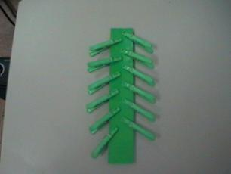  Цель: развитие мелкой моторики рук, закрепление сенсорных навыков и пространственных представлений, развитие воображения, речи.  Оборудование: зеленые треугольники или прямоугольники, зеленые прищепки.  Ход игры: Даем ребенку вырезанные из зеленого картона треугольники или прямоугольники. Ребенок берет зеленые прищепки, и прикрепляет к елке ее иголочки. | - Игра «ёжик»  Цель: развитие мелкой моторики рук, закрепление сенсорных навыков и пространственных представлений, развитие воображения, речи.  Оборудование: шаблон ежика, прищепки  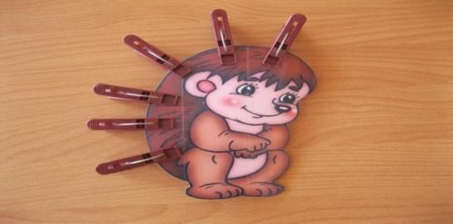  Ход игры: Даем ребенку вырезанную из цветного картона заготовку ёжика, на которой нарисованы глаза, уши, нос, но нет иголок. Ребенок прикрепляет к спинке ежика прищепки.  Ёжик, ёжик, где гулял?  Где колючки потерял?  Ты беги скорее к нам, ёжик.  Мы сейчас тебе поможем.
- Игра «Цветок»  Цель: развитие мелкой моторики рук, закрепление сенсорных навыков и пространственных представлений, развитие воображения, речи.  Оборудование: шаблон цветка, прищепки  Ход игры:  Даем ребенку вырезанные из цветного картона кружки. Ребенок выбирает из коробки прищепки такого же цвета, какой круг и прикрепляет их по кругу. 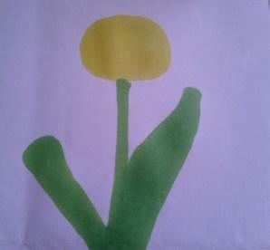  Лепесточки и листок –  Распустился наш цветок | - Игра «Солнышко»  Цель: развитие мелкой моторики рук, закрепление сенсорных навыков и пространственных представлений, развитие воображения, речи.  Оборудование: шаблон солнышка, прищепки  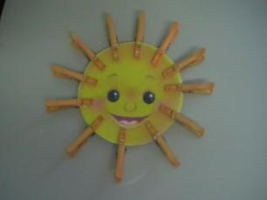  Ход игры:  Даем ребенку, вырезанные из желтого картона заготовки солнца. Малыш выбирает из коробки желтые прищепки и прикрепляет к солнцу лучи.  Солнышко, скорей взойди,  И лучи свои пришли.  Чтоб они землю обогрели,  Нас теплом своим согрели.
- Игра «Сказочный домик»  Цель: развитие мелкой моторики рук, закрепление сенсорных навыков и пространственных представлений.  Оборудование: обычная коробка, обклеенная с каждой стороны цветной бумагой.  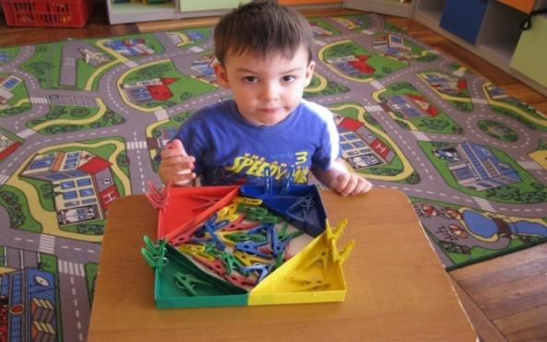  Ход игры: Расскажите ребенку о том, что это не коробочка – а сказочный домик, где каждая комната окрашена в свой цвет. А прищепки – это наши человечки, которые живут в домике. Они вышли погулять на улицу и забыли, где живут. Помогите им найти свои комнаты. Можно нарисовать цифры на каждой стороне коробочки, и попросить ребенка прикрепить такое количество прищепок, которое соответствует нарисованной вами цифре. А когда ребенок устанет играть, пусть побросает прищепки внутрь коробки-домика. Человечки пошли спать. Закройте его и потрясите. Послушайте, как гремят прищепки. | - Игра «Состав числа»  Цель: развитие мелкой моторики рук, закрепление сенсорных навыков, пространственных и математических представлений.  Оборудование: шаблоны цифр, прищепки  Ход игры: Возьмите несколько листов плотного картона, фломастер и прищепки. На каждой картонной карточке напишите число от 0 до 10. Сначала покажите: ноль – это ни одной прищепки. Один – одна прищепка, два – две прищепки, три – три прищепки и т.д.  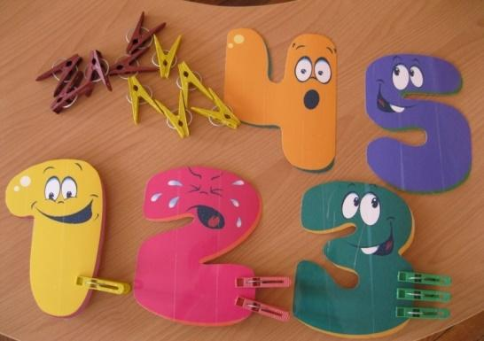  Когда с этим разобрались можно переходить и к изучению состава числа.  Три (3) – можно представить как 1 и 2, как 2 и 1, как 1, 1 и 1. И т.п.
- Игра «Сними украшения»  Цель: развитие мелкой моторики рук, закрепление сенсорных навыков и пространственных представлений, развитие воображения, речи.  Оборудование: прищепки  Ход игры: Прицепите прищепки к одежде ребенка, попросите его снять их. | - Игра «Большая стирка»  Цель: развитие мелкой моторики рук, закрепление сенсорных навыков и пространственных представлений, развитие воображения, речи, обучение бытовым навыкам.  Оборудование: прищепки, веревка, кукольная одежда, платочки  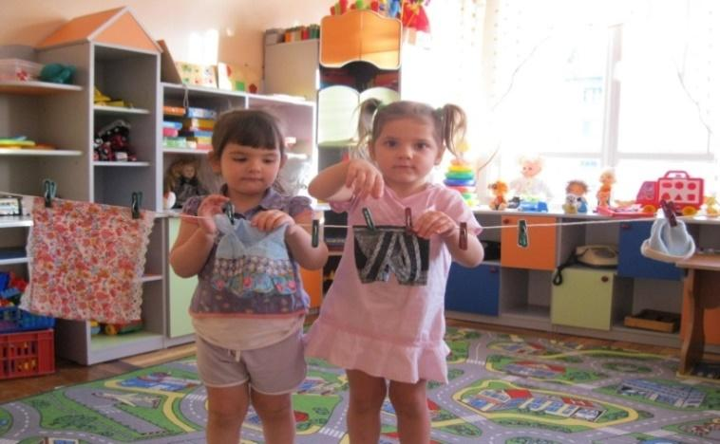  Ход игры: Натяните веревку, повесьте кукольную одежду, платочки, закрепите их прищепками
- Игра «Рыбалка»  Цель: развитие мелкой моторики рук, развитие воображения, речи, слухового и зрительного восприятия  Оборудование: прищепки, удочка с магнитом, таз с водой  Ход игры: Сделайте удочку – к палочке привяжите шнурок с магнитом на конце, или купите игрушечную удочку. Налейте в тазик воду, бросьте в нее прищепки и ловите их магнитом.  Можно игру усложнить, прикрепив к прищепкам картинки. Например: шапка, машина, носок, шуба, мышь. Попросите ребенка «поймать» картинки, в названиях которых спрятался автоматизируемый звук [ш]. Спросите, какая картинка лишняя и почему и т.д. | - Игра «Звуковые домики»  Цель: развитие мелкой моторики рук, развитие воображения, речи, слухового и зрительного восприятия  Оборудование: прищепки, три листа плотного картона (красный, синий, зеленый).  Ход игры: Вырежьте из них домики. В Красном домике будут жить прищепки красного цвета, в Синем домике – прищепки синего цвета, а в Зеленом домике – прищепки зеленого цвета.  Предложите ребенку с помощью разноцветных прищепок изобразить звуковые схемы слогов, слов, комментируя свои действия, например: в слове кот три звука; первый звук [к] – согласный твердый, глухой, я отмечу его синей прищепкой; второй звук [о] – гласный, я отмечу его красной прищепкой; третий звук [т] – согласный твердый, глухой, я отмечу его синей прищепкой.
- Скороговорка «Пчела»  Цель: развитие мелкой моторики рук, развитие воображения, речи, слухового и зрительного восприятия  Оборудование: прищепки  Ход игры: Бельевой прищепкой поочередно «кусаем» ногтевые фаланги (от указательного к мизинцу и обратно) на ударные слоги скороговорки:  Ла-ла-ла – ко мне летит пчела,  Лы-лы-лы – жало у пчелы. | - Игра «ПОНЯТИЕ ВЕЛИЧИНЫ»  Цель: развитие мелкой моторики рук, развитие воображения, речи, зрительного восприятия, сравнение предметов контрастных и одинаковых размеров по величине, высоте, длине.  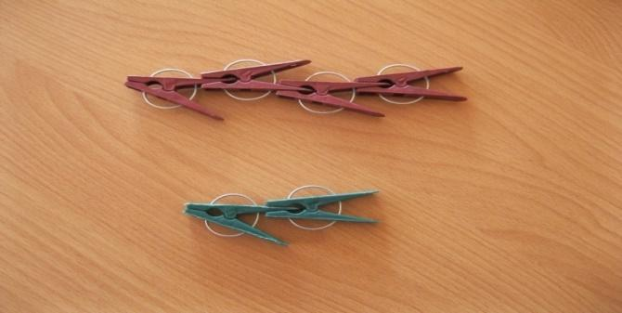  Оборудование: прищепки, картонные полоски различной длины  Ход игры: Возьмите картонные полоски различной длины. Предложите малышу прикрепить к самой короткой полоске — одну прищепку, к средней — две, к самой длинной – три.
- Игра «Овощи»  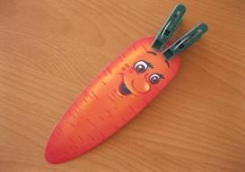  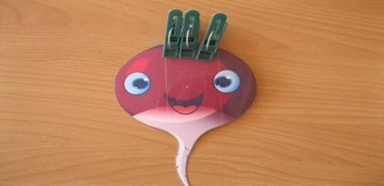  Цель: развитие мелкой моторики рук, закрепление сенсорных навыков и пространственных представлений, развитие воображения, мышления, речи.  Оборудование: прищепки, шаблоны овощей  Ход игры:  Урожай мы собирали  И ботву всю ободрали.  Мы листочки прикрепляем –  овощи узнаем. | - Игра «Рыбка»  Цель: развитие мелкой моторики рук, закрепление сенсорных навыков и пространственных представлений, развитие воображения, мышления, речи.  Оборудование: прищепки, шаблон рыбки  Ход игры:  Рыбка, рыбка, что грустишь?  Не видать улыбки?  Без хвоста и плавников  Не бывает рыбки.  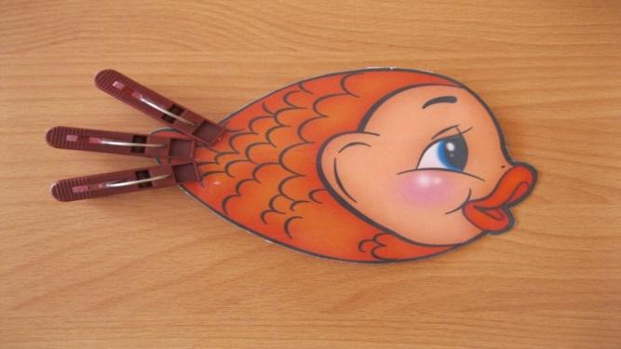
- Игра «Самолет»  Цель: развитие мелкой моторики рук, закрепление сенсорных навыков и пространственных представлений, развитие воображения, мышления, речи.  Оборудование: прищепки, шаблон самолета  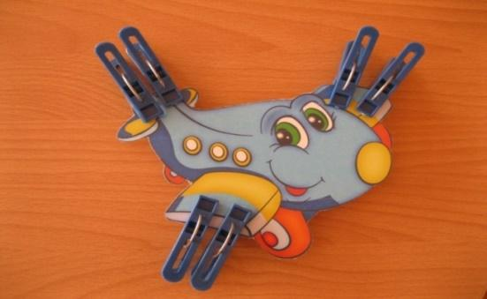  Ход игры:  Самолет, самолет,  Отправляемся в полет.  Но без крыльев и хвоста  Не взлетит он никогда. | - Игра «СТРЕКОЗА»  Цель: развитие мелкой моторики рук, закрепление сенсорных навыков и пространственных представлений, развитие воображения, мышления, речи.  Оборудование: прищепки, шаблон стрекозы  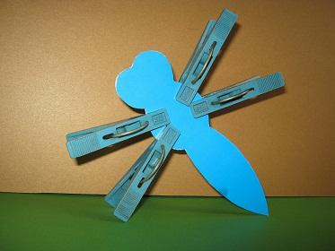  Ход игры:  На ромашку у ворот  Опустился вертолет-  Золотистые глаза,  Вот она и СТРЕКОЗА
- Игра «Зайчик»  Цель: развитие мелкой моторики рук, закрепление сенсорных навыков и пространственных представлений, развитие воображения, мышления, речи.  Оборудование: прищепки  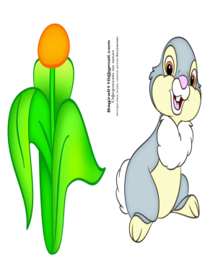  Ход игры:  Мерзнет зайка на опушке,  Спрятал лапки, спрятал ушки.  Зайка, зайка, не дрожи,  Лапки, ушки покажи. | - Игра «Коробочки»  Цель: развитие мелкой моторики рук, закрепление сенсорных навыков и пространственных представлений, мышления  Оборудование: 4 картонные коробочки, на дно приклеить кружки красного, желтого, зеленого и синего цвета. Подготовить прищепки таких же цветов  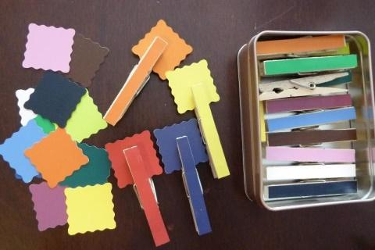  Ход игры: Попросим ребенка рассортировать прищепки по цветам. Прищепки соответствующего цвета прикрепить к краю коробочки такого же цвета.
- Игра «Разноцветный заборчик»  Цель: развитие мелкой моторики рук, закрепление сенсорных навыков и пространственных представлений.  Оборудование: картона вырезать небольшие прямоугольники 4 основных цветов - красный, желтый, зеленый и синий. Подготовить прищепки таких же цветов.  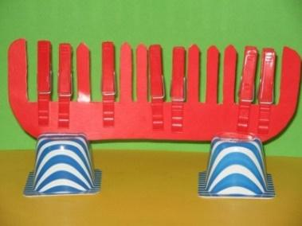  Ход игры: Попросить ребенка построить забор - к красному картону прикрепить красные прищепки, к желтому - желтые и т.д.  Далее можно усложнить задание и попросить ребенка построить разноцветный забор, чередуя прищепки двух цветов. | - Игра «ВЕСЕЛЫЕ ЧЕЛОВЕЧКИ»  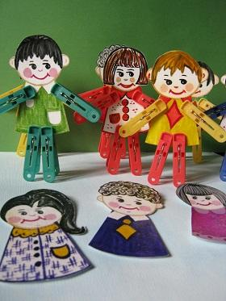  Цель: развитие мелкой моторики рук, закрепление сенсорных навыков и пространственных представлений, развитие воображения, мышления, речи  Оборудование: Из прищепок можно смастерить интересных героев – человечка.  Ход игры: Сделав таких человечков, поиграйте с ними – кормите, гуляйте, лечите.
- Игра «ОСМИНОЖКА»  Цель: развитие мелкой моторики рук, закрепление сенсорных навыков и пространственных представлений, развитие воображения, речи.  Оборудование: прищепки, шаблон осьминожки  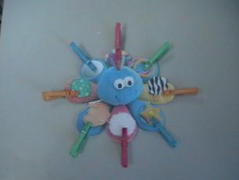  Ход игры:  Вот у нас и осминожка,  Зашагала по дорожкам,  По дорожкам в океане  Поспешила она к маме! | - Игра «Жучок»  Цель: развитие мелкой моторики рук, закрепление сенсорных навыков и пространственных представлений, развитие воображения, речи.  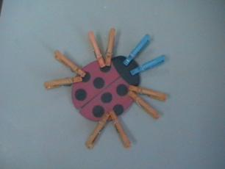  Оборудование: прищепки, шаблон божьей коровки  Ход игры:  Очень наш жучок устал-  Бегал по дорожке.  Ночью спал, а утром встал,  Показал нам ножки.
- Игра «Дом»  Цель: развитие мелкой моторики рук, закрепление сенсорных навыков и пространственных представлений, развитие воображения, речи, мышления  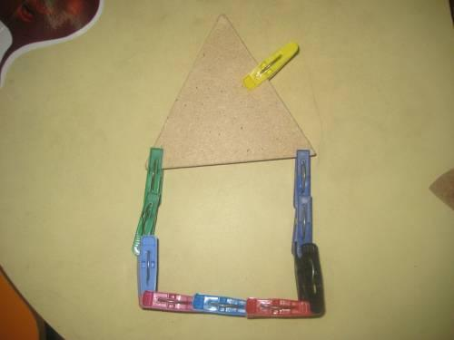  Оборудование: прищепки, шаблон домика  Ход игры:  Дом сломался – вот беда.  Где крылечко? Где труба?  Мы умеем мастерить,  Можем домик починить. | - игра «Цветы»  Цель: развитие мелкой моторики рук, закрепление сенсорных навыков и пространственных представлений, развитие воображения, речи, мышления  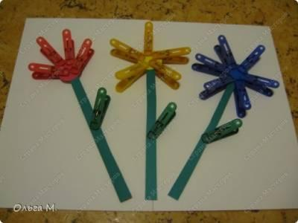  Оборудование: прищепки, шаблоны цветов  Ход игры:  Во дворе растут цветы,  Небывалой красоты.  Желтый, красный, голубой,  Полюбуйтеся со мной!
- ИГРА «ПТИЧКА-НЕВЕЛИЧКА»  Цель: развитие мелкой моторики рук, закрепление сенсорных навыков и пространственных представлений, развитие воображения, речи, мышления  Оборудование: прищепки, шаблон птички  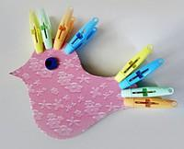  Ход игры:  Птица хочет пробудиться,  Запевает песню птица,  Потому что птице с песней  Пробуждаться интересней. | - ИГРА «РАДУГА»  Цель: развитие мелкой моторики рук, закрепление сенсорных навыков и пространственных представлений, развитие воображения, речи, мышления  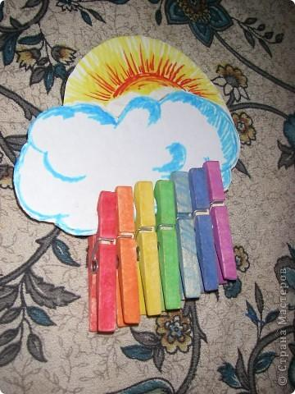  Оборудование: прищепки, шаблон тучки  Ход игры: выложить на тучке прищепки по цветам радуги
- ИГРА «ЕЖАТА»  Цель: развитие мелкой моторики рук, закрепление сенсорных навыков и пространственных представлений, развитие воображения, речи, мышления  Оборудование: прищепки, шаблоны ежиков 4 основных цветов  Ход игры:  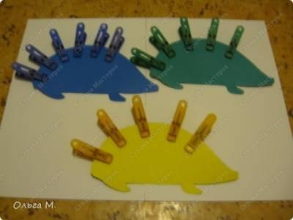  Жу-жу-жу, жу-жу-жу-- я ежа Вам покажу.  Жа-жа-жа-, жа-жа-жа-- вот и несколько ежат. | - ИГРА «ГЕОМЕТРИЧЕСКИЕ ФИГУРЫ»  Цель: развитие мелкой моторики рук, закрепление сенсорных навыков, пространственных и математических представлений, мышления, внимания, воображения  Оборудование: прищепки, шаблоны геометрических фигур  Ход игры:  Прикрепляем прищепки к углам на геометрических фигурах – изучаем понятие угол. Считаем, сколько углов у каждой фигуры. Где больше, где меньше углов, где одинаковое количество.
- ИГРА «Цветик –семицветик»  Цель: развитие мелкой моторики рук, закрепление сенсорных навыков и пространственных представлений, развитие воображения, речи, мышления  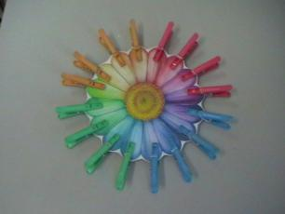  Оборудование: прищепки, шаблон цветка  Ход игры:  Прикрепить прищепки согласно цвету на цветке | - Игра «Кактус»  Цель: развитие мелкой моторики рук, закрепление сенсорных навыков и пространственных представлений, развитие воображения, речи, мышления  Оборудование: прищепки, шаблон кактуса  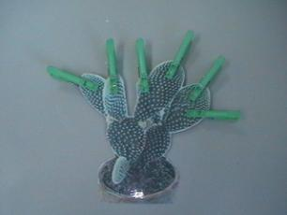  Ход игры:  Прикрепить прищепки на шаблон кактуса
- ИГРА «ПЕРЧАТКИ»  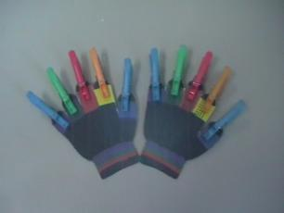  Цель: развитие мелкой моторики рук, закрепление сенсорных навыков и пространственных представлений, развитие воображения, речи, мышления  Оборудование:прищепки, шаблон перчаток  Ход игры:  Прикрепить прищепки согласно цвету пальцах перчпток | - ИГРА «тУЧКА»  Цель: развитие мелкой моторики рук, закрепление сенсорных навыков и пространственных представлений, развитие воображения, речи, мышления  Оборудование: прищепки, шаблон тучки  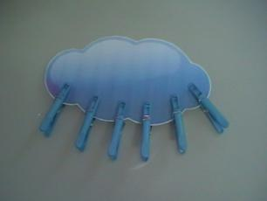  Ход игры:  Прикрепить прищепки на тучку
- игра «звезда»  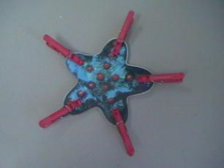  Цель: развитие мелкой моторики рук, закрепление сенсорных навыков и пространственных представлений, развитие воображения, речи, мышления  Оборудование: прищепки, шаблон морской звезды  Ход игры:  Прикрепить прищепки на морскую звезду | - Игра «медуза»  Цель: развитие мелкой моторики рук, закрепление сенсорных навыков и пространственных представлений, развитие воображения, речи, мышления  Оборудование: прищепки, шаблон медузы  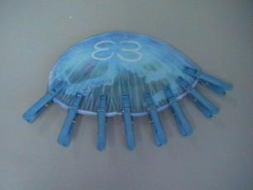  Ход игры:  Прикрепить прищепки на медузу
- Игра «львенок»  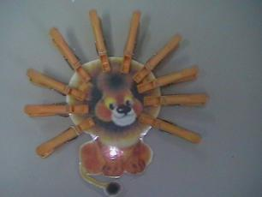  Цель: развитие мелкой моторики рук, закрепление сенсорных навыков и пространственных представлений, развитие воображения, речи, мышления  Оборудование: прищепки, шаблон львенка  Ход игры:  Прикрепить прищепки к шаблону | - Игра «динозаврик»  Цель: развитие мелкой моторики рук, закрепление сенсорных навыков и пространственных представлений, развитие воображения, речи, мышления  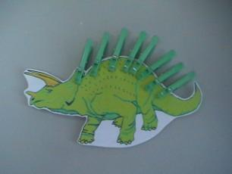  Оборудование: прищепки, шаблон динозаврика  Ход игры:  Прикрепить прищепки к динозаврику
- Игра «Цвет»  Цель: развитие мелкой моторики рук, закрепление сенсорных навыков и пространственных представлений, развитие воображения, речи.  Оборудование: прищепки, шаблон машинки, цыпленка  Ход игры: Предложите ребенку соотнести цвет прищепки с картинкой. Например, к красной машинке прикрепить красную прищепку, к желтому цыпленку – желтую. | - Игра «Живая – неживая природа»  Цель: развитие мелкой моторики рук, закрепление сенсорных навыков, пространственных представлений, мышления, внимания, воображения  Оборудование: прищепки, картинки живой и неживой природы  Ход игры:  Предложите ребенку красными прищепками отметить картинки с живой природой, а синими – с неживой. Усложняя, выбираем картинки, сделанные руками человека.
- Игра «Птицы»  Цель: развитие мелкой моторики рук, закрепление сенсорных навыков, пространственных представлений, мышления, внимания, воображения  Оборудование: прищепки, картинки птиц  Ход игры:  Подобным образом отмечаем одним цветом зимующих птиц, другим – перелетных. Или птиц, которые умеют летать – желтыми прищепками прикрепляем, а нелетающих – зелеными. | - Игра «Загадки»  Цель: развитие мелкой моторики рук, закрепление сенсорных навыков, пространственных представлений, мышления, внимания, воображения  Оборудование: прищепки, картинки с отгадками  Ход игры:  Подберите заранее загадки о тех предметах, которые находятся на вашем дидактическом круге. Загадывайте ребенку загадку. Прищепкой малыш должен прицепить правильный ответ.
- Игра «Развиваем фонематический слух»  Цель: развитие мелкой моторики рук, закрепление сенсорных навыков, пространственных представлений, мышления, внимания, воображения  Оборудование: прищепки, картинки  Ход игры:  Предложите малышу прикрепить прищепки красного цвета к тем словам, которые начинаются на букву «М», например. Или найти картинки, в которых заданная буква находится в середине или конце слова. | - Игра «Буквы и слоги»  Цель: развитие мелкой моторики рук, закрепление сенсорных навыков, пространственных представлений, мышления, внимания, воображения  Оборудование: прищепки, картинки  Ход игры:  Отмечаем слова, состоящие из 1 слога красными прищепками, из 2 слогов – синими. Можно на карточке написать различные слоги и составлять из них слова, отмечая их прищепками.
- ИГРА «ПОЙМАЙ ЖУЧКА»  Цель: развитие мелкой моторики рук, закрепление сенсорных навыков и пространственных представлений, развитие воображения, речи.  Оборудование: прищепки  Ход игры: Возьмите разноцветные прищепки и прикрепите их в различных местах комнаты – на скатерки, на диване, на шторах и т.д. Скажите ребенку, что к нам прилетели жучки. Но они решили поиграть с нами в прятки. Давай вместе найдем их и соберем в коробочку. Если малыш не видел, куда они сели, подсказывайте ему словами «горячо – холодно». | - ИГРА «СЧЕТЫ»  Цель: развитие мелкой моторики рук, закрепление сенсорных навыков, пространственных представлений, мышления, внимания, воображения  Оборудование: прищепки, веревки  Ход игры: После того, как вы нанизали прищепки, закрепите два конца веревки (привяжите к ножкам стула). Двигая прищепки, как косточки на счетах, считайте их. Было два пирожка у Маши, мама дала ей еще один. Сколько у Маши теперь пирожков? Три. С помощью таких «бус» удобно изучать понятия «направо», «налево».
- ИГРА «БУСЫ»  Цель: развитие мелкой моторики рук, закрепление сенсорных навыков и пространственных представлений, развитие воображения, речи.  Оборудование: прищепки, шнурок  Ход игры: Прищепки можно нанизывать на шнурок. Получатся красивые бусы. Усложняя задание, предложите ребенку чередовать прищепки по цвету. | - ИГРА «САЛОЧКИ»  Цель: развитие мелкой моторики рук, закрепление сенсорных навыков, пространственных представлений, мышления, внимания, воображения  Оборудование: прищепки, веревки  Ход игры: Прикрепите каждому игроку веревочный хвостик. Если ребенка «осалили» – ему прицепляется прищепка на хвостик. По окончанию игры подсчитываем количество прищепок и выясняем улов салочки. Таким образом, можно научить детей счету.
- ИГРА «НАШ ОТЛИЧНЫЙ РЯД»  Цель: развитие мелкой моторики рук, закрепление сенсорных навыков, пространственных представлений, мышления, внимания, воображения  Оборудование: прищепки, полоски картона  Ход игры: Возьмите картонные полоски и научите ребенка прикреплять прищепки к краям на равном удалении друг от друга. Таким способом вы развиваете у крохи чувство ритма, расстояния. Ребенок старательно крепит прищепки, а если ряд нарушается, скажите ему об этом. Усложняя задания, крепите прищепки, по-разному их группируя: две-промежуток-одна и т.д. | - ИГРА «СЛОВА С ПРИЩЕПКАМИ»  Цель: развитие мелкой моторики рук, закрепление сенсорных навыков, пространственных представлений, мышления, внимания, воображения  Оборудование: прищепки  Ход игры: Вы произносите какое-либо слово, а ребенок в это время прикрепляет прищепки, соотнося их с количеством услышанных слогов. Для начала можно слоги прохлопать.
- ИГРА «Составь картинку.  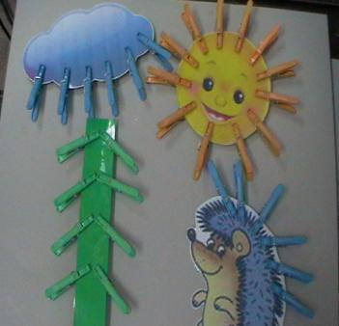  Придумай рассказ»- 1  Возраст: 4-5 лет  Цель: развитие мелкой моторики рук, закрепление сенсорных навыков, пространственных представлений; развитие мышления, внимания, воображения, речи  Оборудование: прищепки, шаблон тучки, солнышка, ежика, елки  Ход игры: прикрепить прищепки к шаблонам, а затем придумать рассказ | - ИГРА «Составь картинку.  Придумай рассказ» -2  Возраст: 4-5 лет  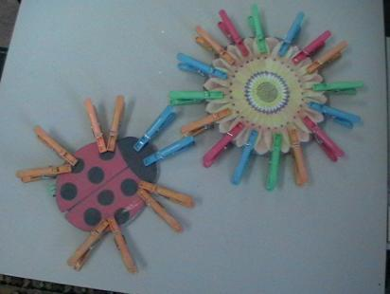  Цель: развитие мелкой моторики рук, закрепление сенсорных навыков, пространственных представлений, развитие мышления, внимания, воображения, речи  Оборудование: прищепки, шаблон цветка, божьей коровки.  Ход игры: прикрепить прищепки к шаблонам, а затем придумать рассказ

ПРИЛОЖЕНИЕ 2

Картотека игр со счетными палочками
